**Министерство образования и науки**

**Российской Федерации**

**САНКТ-ПЕТЕРБУРГСКИЙ НАЦИОНАЛЬНЫЙ ИССЛЕДОВАТЕЛЬСКИЙ УНИВЕРСИТЕТ ИТМО**

Факультет программной инженерии и компьютерной техники

Дисциплина: Программирование

**Отчёт по лабораторной работе №5**

Вариант 16711680

Выполнил студент группы Р3133 Анисимов Максим Дмитриевич

Проверил Петренко Никита Алексеевич

Санкт-Петербург

2022 г

Оглавление

Текст задания 3

Основные этапы вычисления 4

Код 4

UML-диаграмма 5

# Текст задания

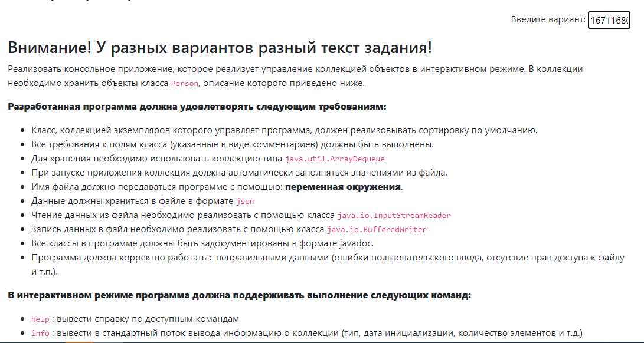

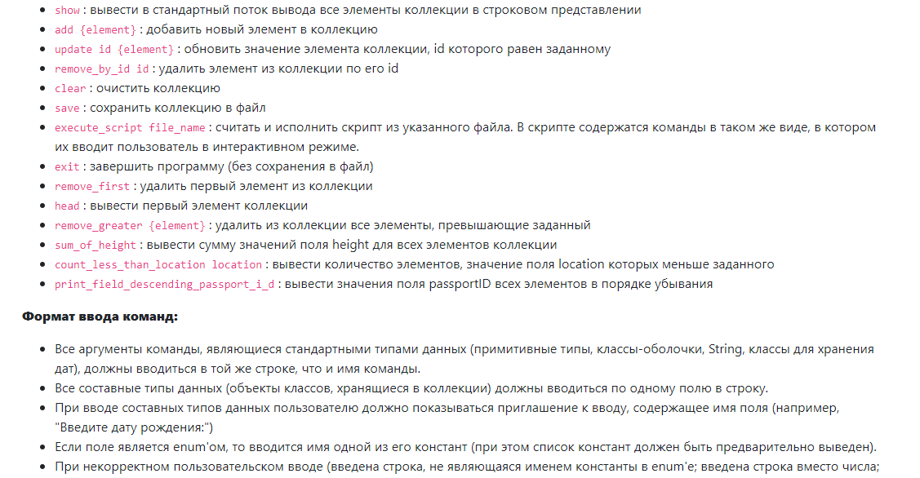

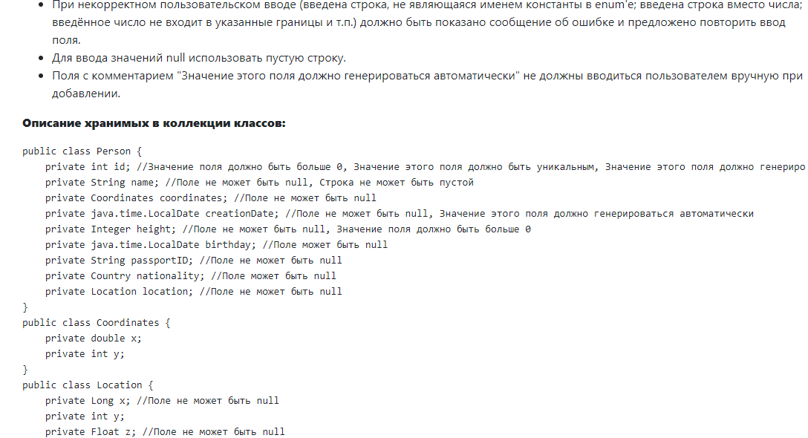

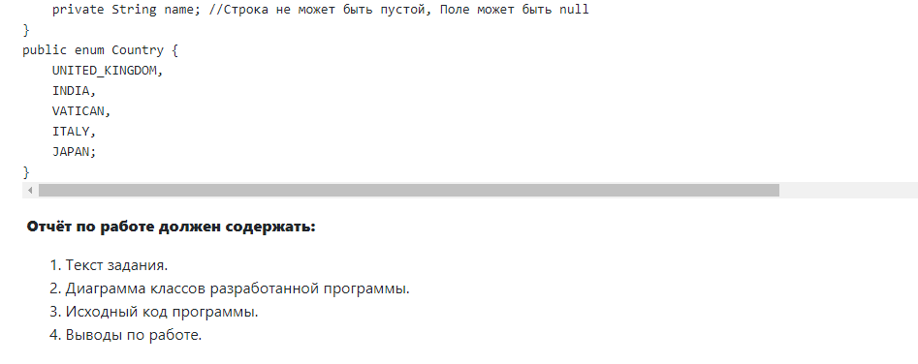

# Основные этапы вычисления

# Код

https://github.com/MyximAnisimov/lab5

# UML-диаграмма

